p

Breznica 3, 4274 Žirovnica
tel.: 04 5809 100, fax: 04 5809 109

NADZORNI ODBOR

Številka: 011-0002/2018-85
Datum: 18.1.2021

Na podlagi 15. člena Poslovnika Nadzornega odbora Občine Žirovnica (Ur. List RS, št. 57/2018), vas vabim, da se v torek 26.1.2021, ob 17.00 uri, v prostorih Občine Žirovnica; Breznica 3, Žirovnica udeležite

11. seje NADZORNEGA ODBORA

z naslednjim

DNEVNIM REDOM:

- Potrditev zapisnika 10. redne seje NO in pregled realizacije sklepov zadnje seje
- Uvedba nadzora: 412 Transferi nepridobitnim organizacijam in ustanovam: PP 1842 KULTURNO DRUŠTVO DR. F. PREŠEREN BREZNICA in PP 1861 DRUŠTVA IN DRUGE ORGANIZACIJE
- Vprašanja in pobude

Prosim, da morebitno zadržanost, sporočite na telefon 04 5809 106.

Damjana Tavčar Panjtar, dipl.ekon.
Predsednica

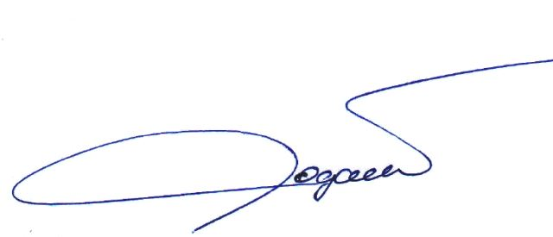

Vabljeni:
- člani NO

